Овощеводство
Алтайский край, включая его степную зону, обладает благоприятными условиями для овощеводства: плодородные почвы и, как правило, достаточное количество солнечных дней. Кроме того, близость к крупному городу создаёт спрос на свежую продукцию и обеспечивает логистические преимущества.
Поэтому рядом с Рубцовском — огромные поля, будто гигантские огороды. Там овощеводы выращивают капусту, морковь, помидоры и даже арбузы. Фермеры ухаживают за растениями, а потом везут урожай в магазины, чтобы у всех были свежие овощи.

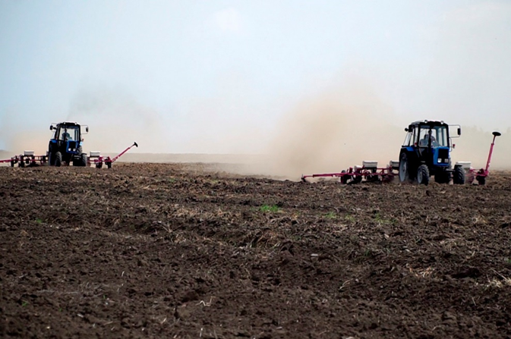
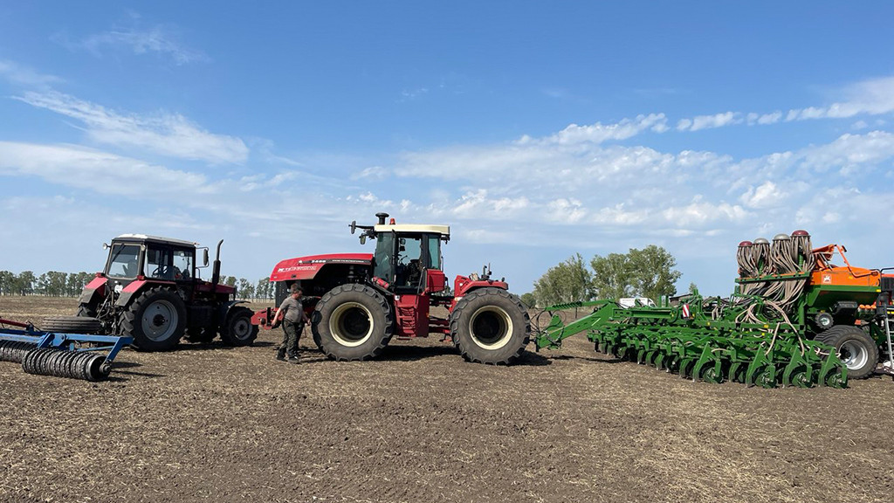
По данным из публикаций о фермерах Рубцовского района и сибирской селекции, вот наиболее популярные сорта и культуры, которые там выращивают:

Капуста
Один из главных овощей района. Выращивают несколько видов и сортов:
Белокочанная ,Пекинская, Цветная ,Брокколи

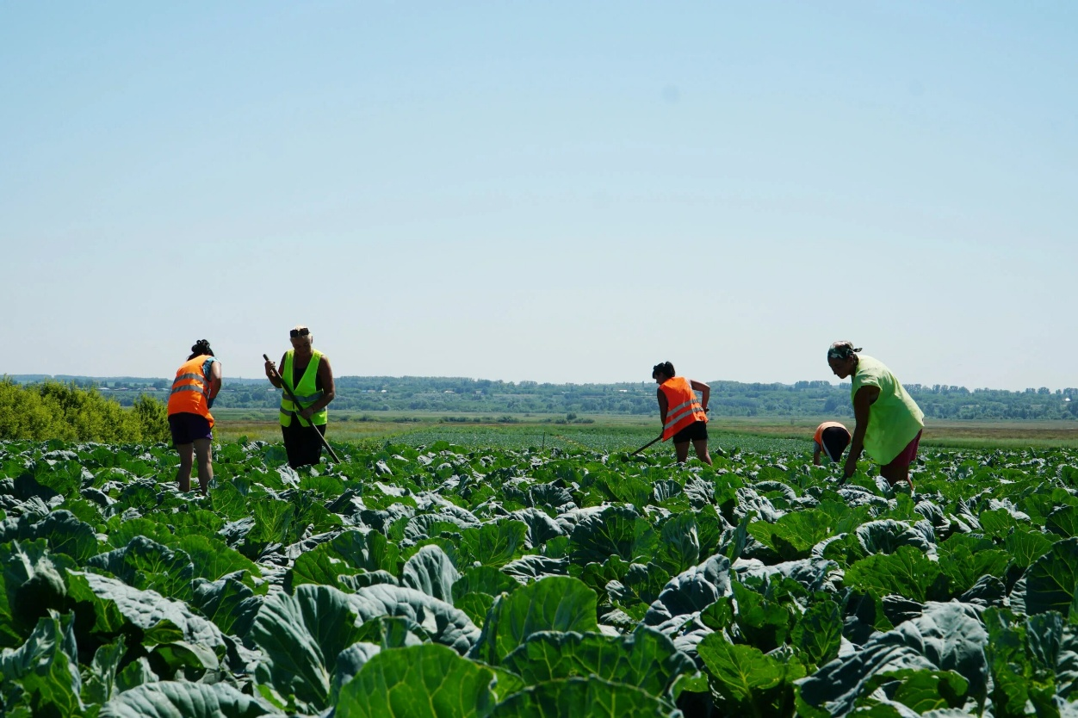

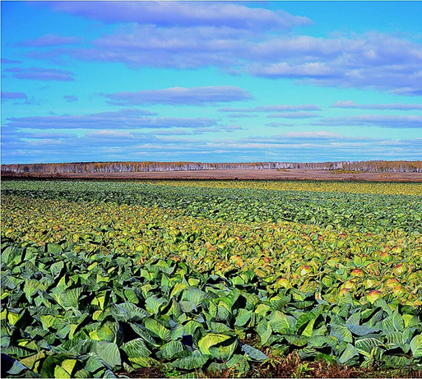

Бахчевые
- Арбузы — главное бахчевое направление района. Фермер Вячеслав Кулькин из села Новоалександровка выращивает арбузы весом до 25 кг

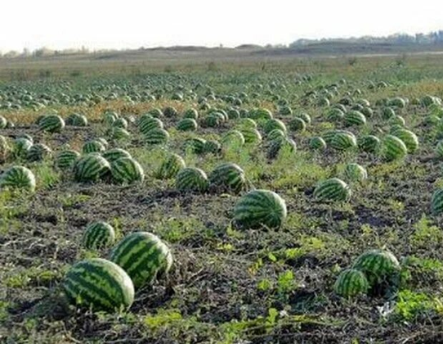

Томаты
Ракета красная, Бычье сердце, Чёрный принц Черри, Яппи
Из сортов алтайской селекции также популярны Сибирский скороспелый, Демидов, Алтайский сахарный

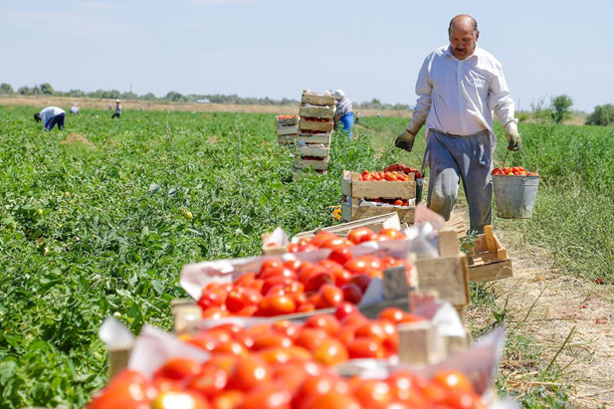
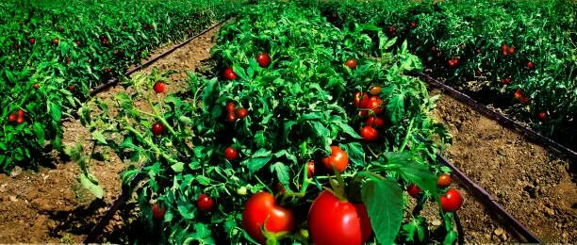

В Рубцовском районе установлен единственный в стране памятник помидору!

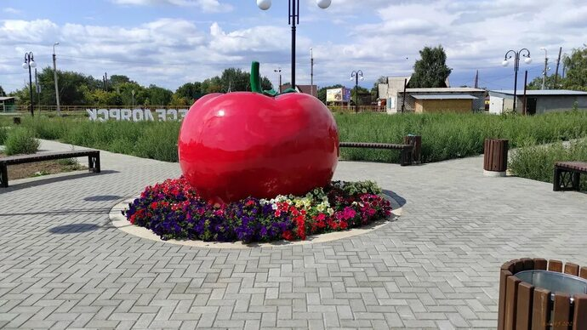

Он находится в селе Веселоярск (Рубцовский район, Алтайский край). Скульптуру установили в центре нового сквера «Весёлый помидор».

Перец
Сладкий (болгарский). Острый — сорт Свирель алтайской селекции
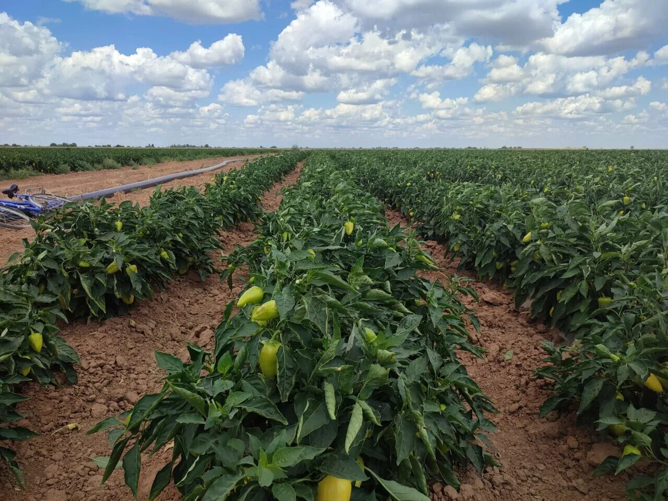
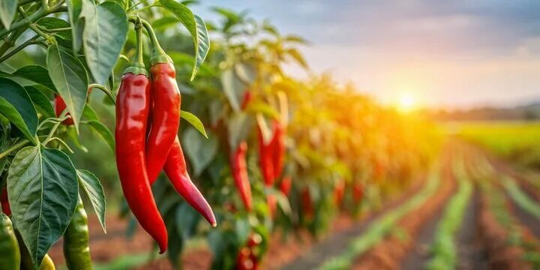

Картофель
Коломбо. Адретта, Тулеевский, Ред Скарлет, Беллароза, Винета
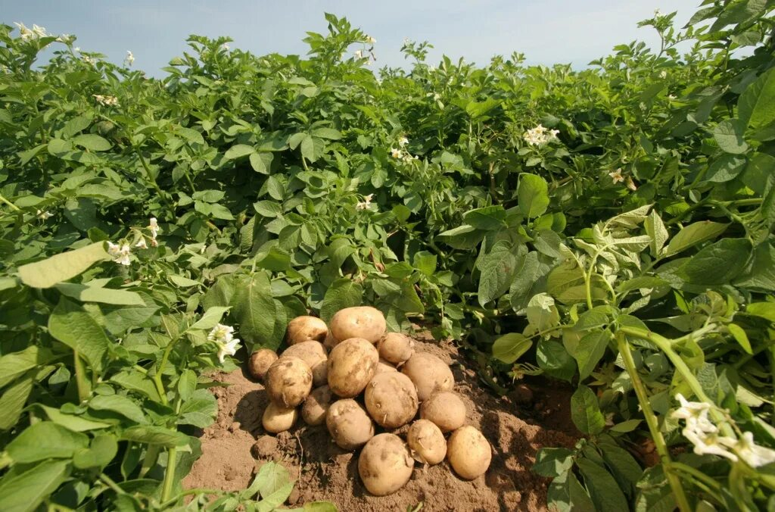
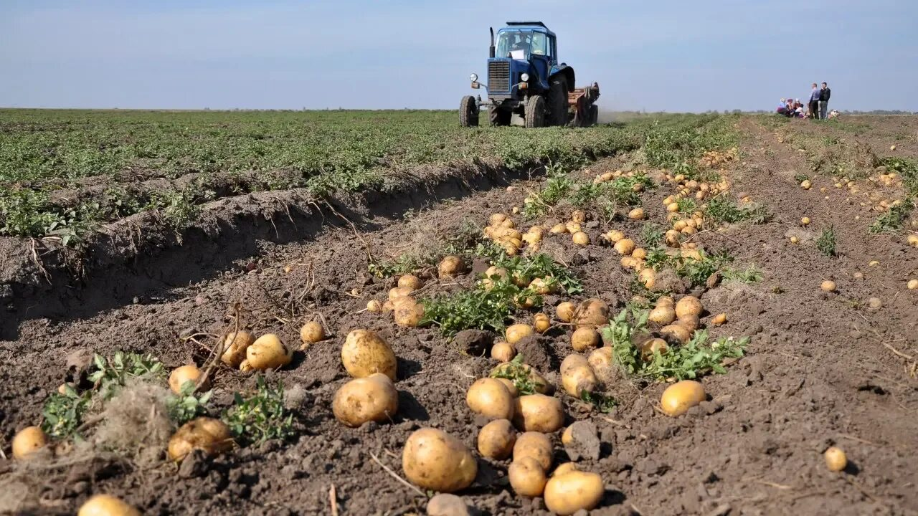

Прочие овощи
Баклажаны, морковь и свёкла, тыква сорта Крошка, кукуруза
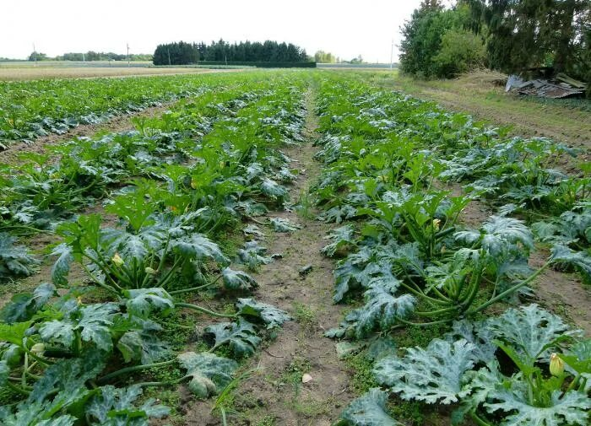
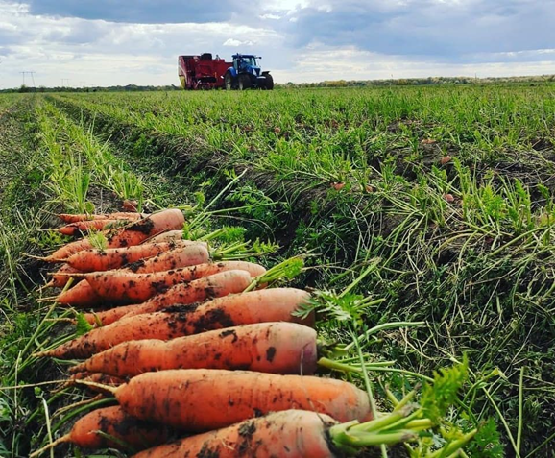
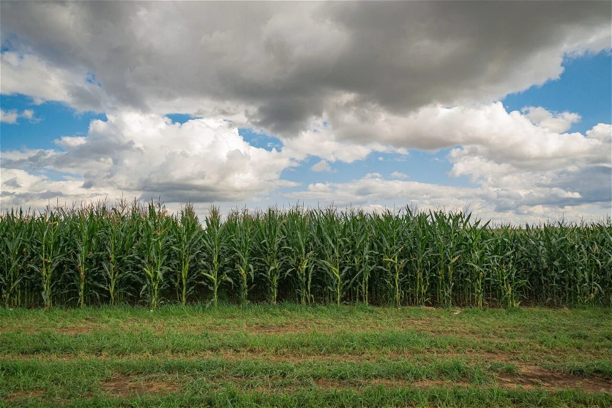
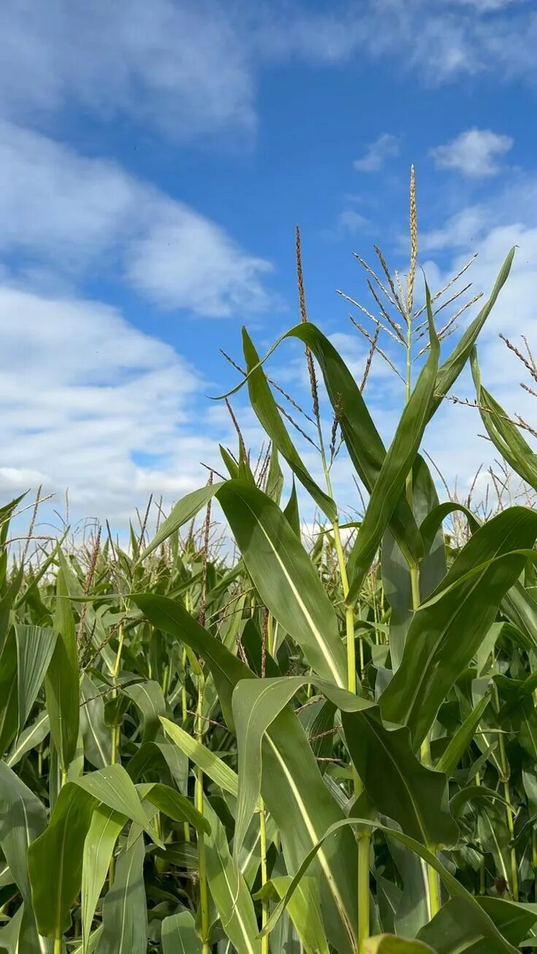
Клубничное поле
